**EXMO. SR. PRESIDENTE DA CAMARA MUNICIPAL DE SUMARÉ**

Indico ao Exmo. Sr Prefeito Municipal, e a ele ao departamento competente no sentido de **providenciar a instalação de praça e academia ao ar livre** da área pública denominada como **Praça Monte Santo de Minas** no Bairro Jardim Monte Santo.

A Indicação se faz necessária pois a área se encontra com mato auto, moradores pedem a instalação para melhoria de vida dos mesmos através dos exercícios da melhor idade.

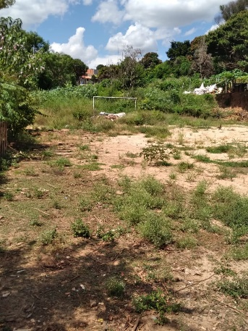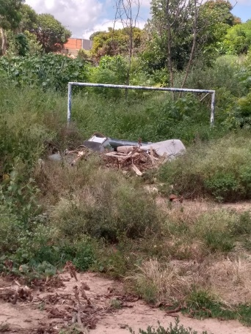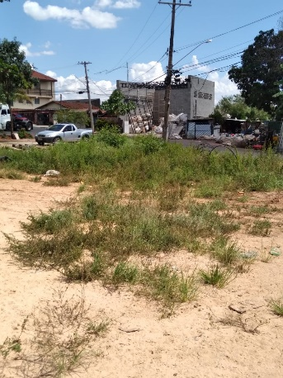

**Sala de Sessões. 29 de março de 2021**

